KHOA NGOẠI TỔNG HỢP — BỆNH VIỆN ĐẠI HỌC Y DƯỢC TP.HCM CƠ SỞ 2
Dự thi "Ứng dụng AI, Vibe Coding" — 2026
HƯỚNG DẪN SỬ DỤNG
dành cho Ban Giám khảo
UMC2 HIS Suite — Tờ khai trước khám · Trang điều dưỡng · Trợ lý máy bác sĩ · Mock HIS
Bản giả lập. Mọi dữ liệu trong hệ thống là dữ liệu giả. Không có kết nối tới HIS thật hay hồ sơ bệnh nhân thật. Giám khảo có thể tự do nhập, duyệt, xóa mà không ảnh hưởng gì.

1. Tổng quan: 4 ứng dụng, 3 bước
Hệ thống gồm 4 phần, ghép thành một quy trình liên tục:
# | Ứng dụng | Ai dùng | Dùng để làm gì
1 | Tờ khai trước khám (web) | Người bệnh | Tự khai lý do khám, bệnh sử, dị ứng… trên điện thoại. Không cần cài đặt, không cần tài khoản.
2 | Trang điều dưỡng (web) | Điều dưỡng, Bác sĩ, Quản trị | Xem tờ khai mới, thêm sinh hiệu, gắn mã bệnh nhân, duyệt. Quản trị: tài khoản, thống kê, xuất Excel, nhật ký.
3 | Trợ lý máy bác sĩ (HIS Assistant) | Bác sĩ | Chương trình Windows chạy cạnh HIS. Tự nhận ra bệnh nhân đang mở, điền tờ khai đã duyệt vào HIS bằng một cú bấm.
4 | Mock HIS (HIS giả lập) | Người demo | Cửa sổ mô phỏng màn hình "Phiếu khám vào viện" của UMC2HIS, dùng để thấy trợ lý điền như thế nào khi chưa có HIS thật.

Luồng chính: Người bệnh khai (1) → Điều dưỡng duyệt (2) → Bác sĩ bấm "Điền vào HIS" trên trợ lý (3), nội dung xuất hiện trong HIS/Mock HIS (4). Chỉ ứng dụng 1 và 2 cần cho việc chấm qua Internet; ứng dụng 3 và 4 chạy trên máy demo và được trình bày trực tiếp.

2. Địa chỉ truy cập và tài khoản
Ứng dụng | Địa chỉ (Internet) | Ghi chú
Tờ khai người bệnh | https://qfop4196-cmd.github.io/umc2-his-assistant/redirect/?to=patient | Mở trên điện thoại là đẹp nhất. Không cần đăng nhập.
Trang điều dưỡng | https://qfop4196-cmd.github.io/umc2-his-assistant/redirect/?to=staff | Đăng nhập bằng tài khoản bên dưới.
Mã nguồn | https://github.com/qfop4196-cmd/umc2-his-assistant | README, hồ sơ dự thi, tài liệu.

Tài khoản | Mật khẩu | Vai trò | Thấy được gì
giamkhao | giamkhao123 | Quản trị | Tất cả: duyệt tờ khai, Tổng quan, Máy bác sĩ, Tài khoản, Cài đặt, Nhật ký, Mã QR & kết nối.
dieuduong | Dieuduong2026demo | Điều dưỡng | Duyệt tờ khai, tra cứu, in.
bacsi | Bacsi2026demo | Bác sĩ | Như điều dưỡng (xem, duyệt). Việc điền vào HIS làm trên trợ lý, không làm trên web.

Nếu link báo lỗi 530/1033 hoặc không mở được: máy chủ demo đang khởi động lại (địa chỉ đường hầm thay đổi, mất 2–3 phút để cập nhật). Vui lòng thử lại sau vài phút hoặc liên hệ nhóm dự thi.

3. Ứng dụng 1 — Tờ khai trước khám (người bệnh)
Mở: link ?to=patient trên điện thoại (hoặc quét mã QR do nhóm cung cấp).
- Đọc cảnh báo cấp cứu ở đầu trang (nếu có dấu hiệu nguy hiểm, người bệnh được hướng dẫn báo ngay nhân viên y tế thay vì khai).
- Chọn "Tôi là người bệnh" hoặc "Khai giúp người nhà". Nhập họ tên, ngày sinh, giới tính, số điện thoại → "Tiếp tục".
- Bước 2–4: lý do khám, thời điểm khởi phát, mô tả triệu chứng, mức độ đau (thang 0–10), triệu chứng kèm, điều trị trước đó, bệnh đã/đang mắc, thuốc đang dùng, dị ứng, thói quen (thuốc lá, rượu), tiền sử gia đình, thai kỳ (nữ).
- Bước 5: xem lại, tích đồng ý xử lý dữ liệu → "Gửi tờ khai".
- Màn hình xác nhận hiện mã tờ khai ngắn (ví dụ K7P-29Q). Người bệnh đọc mã này cho điều dưỡng nếu được hỏi.
Điểm nên để ý khi chấm: trang chạy tốt trên màn hình điện thoại, ô bắt buộc được kiểm tra ngay, có nút "Thoát" xóa sạch dữ liệu, có chế độ kiosk cho máy tính bảng tại quầy (thêm ?kiosk=1 vào địa chỉ): tự trở về màn hình đầu sau mỗi lượt để người sau không thấy thông tin người trước.

4. Ứng dụng 2 — Trang điều dưỡng / quản trị
Mở: link ?to=staff → đăng nhập giamkhao / giamkhao123.

4.1 Duyệt tờ khai (việc chính của điều dưỡng)
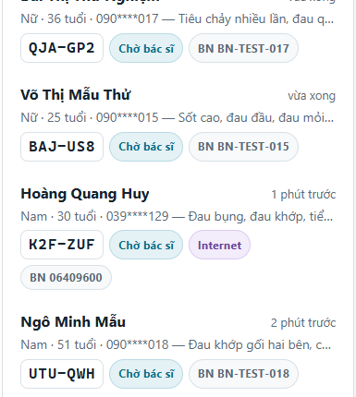
Danh sách tờ khai: mã tờ khai, trạng thái, mã BN đã gắn, nguồn (Internet/LAN)
- Tab Chờ duyệt: tờ khai vừa gửi xuất hiện ở đây trong vài giây (có chuông báo). Bấm vào một tờ để mở.
- Bên phải là nội dung người bệnh khai, đã được sắp thành các mục bệnh án. Điều dưỡng có thể sửa trực tiếp.
- Nhập sinh hiệu (mạch, huyết áp, nhiệt độ, SpO2, cân nặng, chiều cao).
- Nhập mã bệnh nhân HIS vào ô "Quét mã vạch hoặc gõ mã BN". Với bản demo, dùng BN-TEST-001 để khớp với Mock HIS. Đây là khóa để trợ lý ghép đúng người.
- Bấm Duyệt & chuyển bác sĩ (hoặc Ctrl+Enter). Tờ khai chuyển sang tab Chờ bác sĩ. Có thể bấm Từ chối kèm lý do, hoặc Lưu nháp (Ctrl+S).
- Sau khi bác sĩ điền xong trên HIS, tờ khai tự chuyển sang tab Đã nhập HIS. Trên web không có nút chuyển sang trạng thái này — đó là cố ý, vì chỉ máy bác sĩ mới biết đã điền hay chưa.
Mẹo: gõ / để tìm nhanh theo mã tờ khai, tên hoặc số điện thoại. Nút "In" tạo bản in tờ khai đã duyệt.

4.2 Menu Quản trị (chỉ tài khoản giamkhao)
Mục | Nội dung
Tổng quan | Số tờ khai theo trạng thái, theo ngày; thời gian từ khai đến duyệt; số hồ sơ/trường đã điền theo từng máy bác sĩ. Nút "Xuất Excel".
Máy bác sĩ | Danh sách máy đã ghép nối; nút "Tạo mã ghép nối máy bác sĩ" (mã 6 số, dùng 1 lần, hết hạn 10 phút); thu hồi máy.
Tài khoản | Thêm/khóa tài khoản; vai trò Quản trị / Bác sĩ / Điều dưỡng; đặt lại mật khẩu; tùy chọn "tài khoản demo" không bắt đổi mật khẩu.
Cài đặt | Tên bệnh viện/khoa, hạn lưu trữ tự xóa, bắt buộc mã BN khi duyệt, chế độ demo (mở trang điều dưỡng ra Internet), khóa AI, nút "Tạo dữ liệu mẫu".
Nhật ký | Ai làm gì, lúc nào, từ địa chỉ nào: đăng nhập, duyệt, từ chối, ghép nối, điền HIS, thu hồi.
Mã QR & kết nối | Mã QR cho máy tính bảng tại quầy, cho người bệnh quét qua Wi-Fi bệnh viện, và link Internet; trạng thái đường hầm.

4.3 Trợ lý AI (tùy chọn)
Trong tờ khai đang mở có bảng "Gợi ý AI": tóm tắt bệnh sử, gợi ý câu hỏi cần hỏi thêm, cảnh báo mâu thuẫn. Nội dung gửi đi đã bỏ tên, số điện thoại, mã BN. Chỉ hoạt động khi quản trị đã nhập khóa AI trong Cài đặt.

5. Ứng dụng 3 — Trợ lý máy bác sĩ (HIS Assistant)
Chương trình Windows chạy trên máy bác sĩ, cạnh phần mềm HIS. Phần này được trình bày trực tiếp trên máy demo (không truy cập qua Internet).
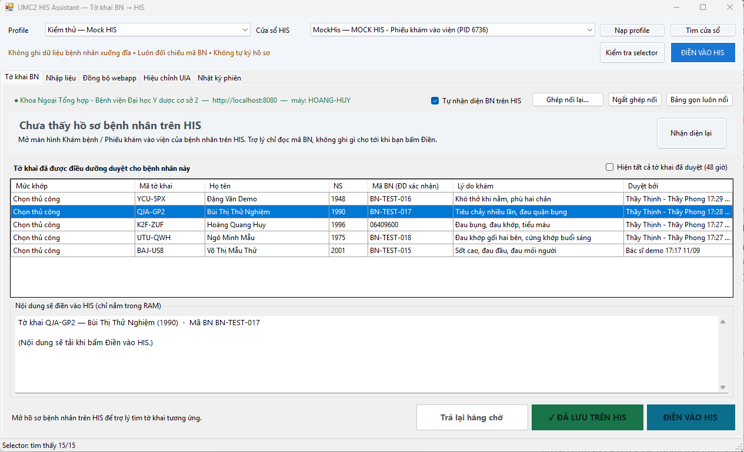
Cửa sổ chính của trợ lý — tab "Tờ khai BN"

5.1 Ghép nối với máy chủ (làm một lần cho mỗi máy)
- Trên trang điều dưỡng (giamkhao) → Quản trị → Máy bác sĩ → Tạo mã ghép nối máy bác sĩ → nhận mã 6 số.
- Trong trợ lý, tab Tờ khai BN → Ghép nối máy chủ… → nhập địa chỉ máy chủ (http://localhost:8080 trên máy demo) → nhập mã → Ghép nối.
- Góc trên hiện "● Đã kết nối" cùng tên bệnh viện. Khóa của máy được lưu mã hóa theo tài khoản Windows; quản trị thu hồi được bất cứ lúc nào.

5.2 Điền tờ khai vào HIS
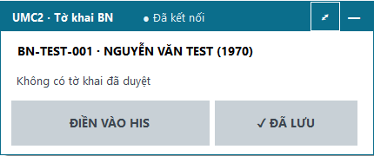
Bảng gọn luôn nổi: hiện bệnh nhân đang mở trên HIS và tờ khai tương ứng
- Chọn Profile phù hợp màn hình HIS. Bản demo dùng "Kiểm thử — Mock HIS". Với HIS thật có sẵn 3 profile UMC2.
- Bác sĩ mở hồ sơ bệnh nhân trên HIS (hoặc Mock HIS). Trợ lý đọc mã BN trên màn hình và hiện các tờ khai đã duyệt khớp mã đó. Cột "Mức khớp": khớp mã BN (tự động) hoặc "Chọn thủ công" (chỉ trùng tên/năm sinh, bác sĩ phải xác nhận).
- Xem trước nội dung ở khung "Nội dung sẽ điền vào HIS" → bấm ĐIỀN VÀO HIS. Trợ lý điền lần lượt: Lý do vào viện, Quá trình bệnh lý, Tiền sử bản thân, Tiền sử gia đình, Dị ứng, sinh hiệu; rồi đọc lại từng ô và báo nếu khác.
- Bác sĩ kiểm tra, chỉnh sửa trên HIS và tự bấm Lưu trên HIS. Sau đó bấm ✓ ĐÃ LƯU TRÊN HIS ở trợ lý → tờ khai trên web chuyển sang "Đã nhập HIS".
- Nếu không dùng: Trả lại hàng chờ để tờ khai quay về "Chờ bác sĩ".
Ba điều trợ lý KHÔNG làm: không tự bấm Lưu/Xác nhận trên HIS; không ghi đè ô đã có nội dung (trừ khi bác sĩ chọn); không điền nếu mã BN trên HIS khác mã điều dưỡng đã gắn — sẽ dừng và báo "Không khớp bệnh nhân".

5.3 Các tab khác
- Nhập liệu: chế độ cũ, dán nội dung thủ công và điền theo profile (dùng khi không có máy chủ).
- Hiệu chỉnh UIA: kiểm tra selector từng ô trên HIS thật ("Kiểm tra selector" — dòng trạng thái "Selector: tìm thấy 15/15").
- Nhật ký phiên: ghi lại từng lượt điền, ô nào thay đổi, ô nào cần kiểm tra.

6. Ứng dụng 4 — Mock HIS (HIS giả lập)
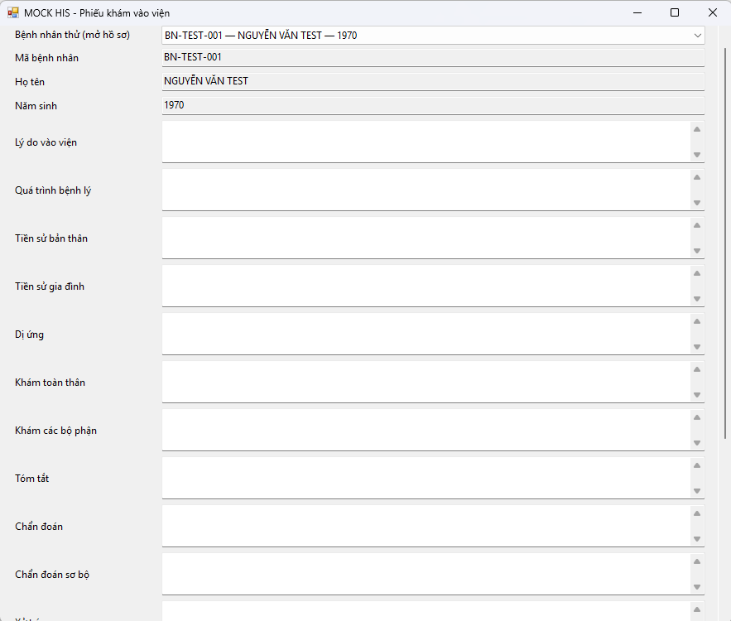
Mock HIS — mô phỏng màn hình "Phiếu khám vào viện"
Mock HIS là cửa sổ giả lập màn hình Phiếu khám vào viện của UMC2HIS, dùng để trình diễn trợ lý khi chưa được phép kết nối HIS thật. Nó có:
- Ô "Bệnh nhân thử (mở hồ sơ)": chọn 1 trong 2 bệnh nhân cố định — BN-TEST-001 NGUYỄN VĂN TEST 1970 và BN-TEST-002 TRẦN THỊ MẪU 1988. Mã BN, họ tên, năm sinh là ô chỉ đọc (giống HIS thật: hồ sơ do bộ phận tiếp nhận tạo).
- Các ô nhập liệu giống HIS: Lý do vào viện, Quá trình bệnh lý, Tiền sử bản thân, Tiền sử gia đình, Dị ứng, Khám toàn thân, Khám bộ phận, Tóm tắt, Chẩn đoán, Xử trí…
- Nút "Lưu" và bộ đếm "Số lần bấm Lưu" ở cuối cửa sổ: sau khi trợ lý điền, bộ đếm phải vẫn là 0 — chứng minh trợ lý không tự lưu.
Vì sao tên trên tờ khai và tên trên Mock HIS khác nhau? Trợ lý ghép theo mã BN, không theo tên. Ngoài đời, hồ sơ HIS đã có sẵn tên bệnh nhân; tờ khai chỉ cung cấp nội dung bệnh sử. Để demo nhìn tự nhiên, nên khai một tờ mới với tên NGUYỄN VĂN TEST, 1970, rồi duyệt với mã BN-TEST-001.

7. Kịch bản thử nhanh trọn vòng (5 phút)
- Điện thoại: mở link ?to=patient, khai với họ tên NGUYỄN VĂN TEST, năm sinh 1970, lý do khám tùy ý → Gửi.
- Máy tính: mở link ?to=staff, đăng nhập giamkhao → tab Chờ duyệt → mở tờ vừa gửi → nhập sinh hiệu → mã BN BN-TEST-001 → Duyệt & chuyển bác sĩ.
- Máy demo: Mock HIS đang mở BN-TEST-001; trợ lý hiện tờ khai với mức khớp mã BN → bấm ĐIỀN VÀO HIS → các ô trên Mock HIS được điền, "Số lần bấm Lưu: 0".
- Bấm ✓ ĐÃ LƯU TRÊN HIS → quay lại web: tờ khai ở tab Đã nhập HIS. Vào Quản trị → Tổng quan thấy số liệu cập nhật; Nhật ký ghi đủ các bước.

8. Câu hỏi thường gặp
Tình huống | Giải thích / cách xử lý
Đã duyệt nhưng tờ khai "ở yên" tab Chờ bác sĩ | Đúng thiết kế. Chuyển sang "Đã nhập HIS" chỉ xảy ra khi trợ lý trên máy bác sĩ điền xong và bấm "Đã lưu trên HIS".
Trợ lý báo "Không có tờ khai đã duyệt" | Mã BN trên tờ khai không trùng mã đang mở trên HIS. Sửa mã BN trên web (Lưu & duyệt lại) hoặc mở đúng bệnh nhân trên HIS, rồi bấm "Nhận diện lại".
Trợ lý báo "Chưa thấy hồ sơ bệnh nhân trên HIS" | Bấm "Nhận diện lại", hoặc trên Mock HIS chọn lại bệnh nhân trong ô "Bệnh nhân thử".
Ghép nối báo HTTP 400 | Mã đã dùng hoặc quá 10 phút → tạo mã mới. Trên máy demo phải dùng địa chỉ http://localhost:8080 (máy chủ demo chỉ nhận localhost).
Link Internet không mở được | Máy chủ demo vừa khởi động lại, địa chỉ đường hầm đổi; chờ 2–3 phút rồi thử lại.
Dữ liệu có thật không? | Không. 14 tờ khai mẫu tên "Mẫu/Thử/Demo", số điện thoại 0900000xxx; tài khoản demo; Mock HIS. Không có dữ liệu bệnh nhân thật.

Tài liệu liên quan: docs/the-thuc-hoat-dong.docx (thể thức quy trình, phạm vi giả lập), docs/kich-ban-demo-5-phut.md, README.md, PILOT-CHECKLIST.md.

